初中历史学科命题
学校：___________姓名：___________班级：___________考号：___________

一、选择题
1．周王根据血缘关系远近和功劳大小，授予宗亲和功臣管理土地和人民的权力，建立诸侯国。该制度是（ ）
A．分封制 B．郡县制 C．刺史制度 D．行省制度
2．如表为历慎思同学制作的学习卡片，据此判断，他学习的主题是（ ）
主题：______
◆西域都护
◆澎湖巡检司
◆设置驻藏大臣
◆……
A．科技报国 B．变法革新 C．边疆治理 D．中外交往
3．阅读中国古代时间轴，关于②阶段特征表述正确的是（ ）
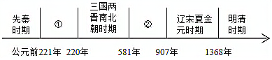
A．早期国家与社会变革 B．繁荣与开放的时代
C．统一多民族国家的建立和巩固 D．政权分立与民族交融
4．整理绘制时间轴有助于厘清历史发展的脉络。下面时间轴反映的主题是（ ）
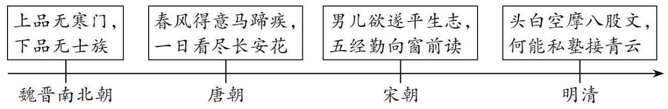
A．古代商业的繁荣发展 B．古代选官制度的嬗变
C．中央集权制度的完善 D．军事力量的不断增强
5．通过建立历史现象和结论之间的逻辑关系能够促进历史学科素养的提升。下列逻辑关系正确的是（ ）
A．秦暴政速亡——汉初“休养生息”——出现“光武中兴”
B．汉初采取郡国并行——颁布“推恩令”——削弱相权
C．北宋重文轻武——王安石变法——实现了富国强兵
D．清朝平定回部叛乱——设伊犁将军——加强对新疆的管辖
6．“它使中国的社会性质变化了，社会主要矛盾变化了，人民革命的任务变化了，因此，它是中国历史的转折点，是中国近代史的开端。”材料中的“它”是（ ）
A．鸦片战争 B．第二次鸦片战争 C．甲午中日战争 D．八国联军侵华战争
7．近代民族危机下先进中国人为挽救民族危亡向西方学习，经历了由浅入深，由表及里的探索历程。符合这一历程的是（ ）
A．开眼看世界→戊戌变法→义和团运动 B．洋务运动→辛亥革命→新文化运动
C．太平天国运动→国民革命运动→二次革命 D．三元里人民抗英斗争→护国运动→实业救国
8．1934年10月，平均年龄不到30岁的中央红军从江西于都出发，犹如一条红色“铁流”，经过11个省，翻越18座大山，跨过24条大河，走过荒草地，翻过雪山，行程约25000里。体现了红军战士（ ）
A．革命英雄主义和革命乐观主义精神 B．开天辟地、敢为人先的首创精神
C．对党忠诚、不负人民的伟大建党精神 D．艰苦创业、无私奉献的“铁人精神”
9．如图是1955年创作的年画《拖拉机到咱社来代耕了》。该作品反映了（ ）
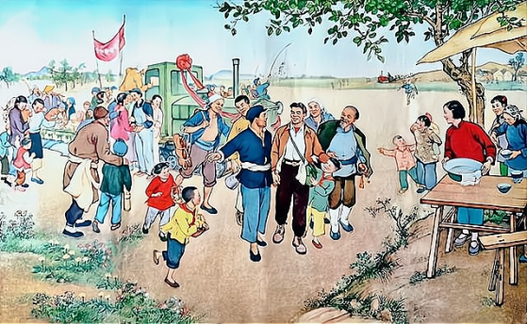
A．彻底摧毁了封建土地制度 B．《中国土地法大纲》的颁布
C．打土豪，分田地，开展土地革命 D．农业合作化的现实成果
10．下图是周恩来总理和美国总统尼克松亲密握手的图片，周总理对尼克松说：“你的手伸过世界最辽阔的海洋来和我握手——二十五年没有交往啊！”，这表明了（ ）
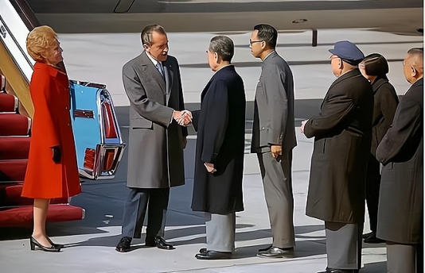
A．中美两国开始结盟 B．中美两国正式建交
C．中美两国关系开始正常化 D．中美两国彻底消除矛盾
11．对下图两大帝国的相似之处，表述正确的是（ ）
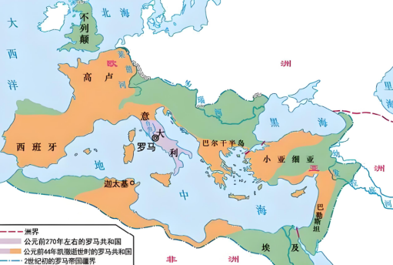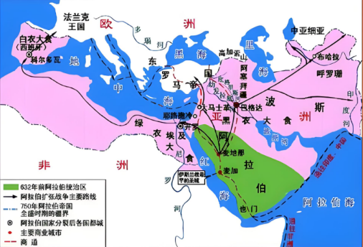
图一 古代罗马的扩张示意图 图二 阿拉伯帝国示意图
A．疆域都横跨亚、非、欧三洲 B．都实行哈里发中央集权统治
C．都实行封君封臣制 D．都是奴隶制帝国
12．《受雇于曼彻斯特棉纺工厂的操作人员的精神和身体状况》中写到：“发动机一开始，人们就必须工作——男人、女人和孩子们都一起被套在钢铁和蒸汽的轭具下。动物机器……被紧紧地拴在不知痛苦和不知疲劳的钢铁机器上。”这一状况最早出现于（ ）
A．集中的手工工场 B．第一次工业革命 C．第二次工业革命 D．第三次科技革命
13．历史史实是指对历史人物或事件的客观叙述。历史解释是对史实的分析或评判。下列各项中属于历史解释的是（ ）
A．1804年《英雄交响曲》完成，标志着贝多芬在思想和艺术上的成熟
B．19世纪，法国作家巴尔扎克完成了一套名为“人间喜剧”的小说集
C．1859年，英国生物学家达尔文的著作《物种起源》出版
D．1870年以后，英国、法国开始对儿童实行免费义务教育
14．20世纪八九十年代以来，世界局势趋于缓和，和平与发展成为时代主题。以下组织对推动世界和平与安全发挥重要积极作用的是（ ）
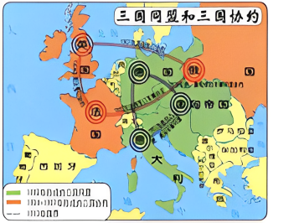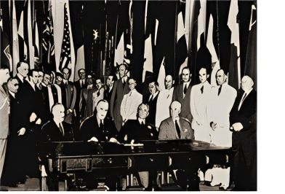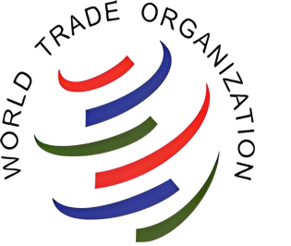
A．三国同盟与三国协约 B．世界反法西斯联盟
C．联合国 D．世界贸易组织
15．鸦片战争后，近代中国被强制拉入西方工业文明的辐射范围之内。洋务运动大胆迈出图强求富的第一步，近代军事工业、民用工业逐渐发展起来，其产生的积极影响是（ ）
A．对外国资本的入侵起到了一定的抵制作用 B．在思想文化方面产生了广泛而持久的影响
C．宣告了中国两千多年君主专制制度的终结 D．使中国人民接受了一次民主与科学的洗礼

二、非选择题
16．史料实证是历史学科核心素养之一。下面是摘自2019年7月中华人民共和国国务院新闻办公室刊发的《新疆的若干历史问题》白皮书中的表述：（12分）
新疆是中国领土不可分割的一部分。多民族是中国的一大特色，各民族共同开发了祖国的锦绣河山、广表疆域，共同创造了悠久的中国历史、灿烂的中华文化。新疆地区自古就同中原地区保持着密切联系。近代以来，在中华民族面临生死存亡的危急关头，新疆各族人民同全国人民一道，奋起反抗、共赴国难，共同谱写了可歌可泣的爱国主义篇章。
请判断：要求以实证精神对待历史和现实问题，对下面的史实佐证进行判断。（正确的填“正确”，错误的填“错误”）
（1）公元前60年西汉设西域都护府作为管理西域的军政机构；清代，1762年设立伊犁将军，1884年在新疆地区建省；1912年新疆积极响应辛亥革命，成为中华民国的一个行省。（ ）
（2）早在商代，中原同西域有玉石贸易；汉代张骞“凿空西域”打通丝绸之路，与回鹘“绢马互市”持续繁盛，成为西域先民同中原密切联系的纽带。（ ）
（3）锡伯族西迁与土尔扈特东归是清朝实行移民实边、屯垦戍边政策的典型。（ ）
（4）1939年8月，新疆省政府用各族民众的捐款购买了10架战斗机，送往抗日前线。（ ）

17．2023年9月，习近平总书记首次提出“新质生产力”一词，新质生产力之“新”，核心在于以科技创新推动产业创新。（16分）
【灿烂文明领先世界】
材料一
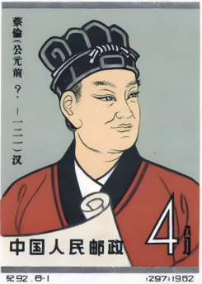  图A 蔡伦纪念邮票 | 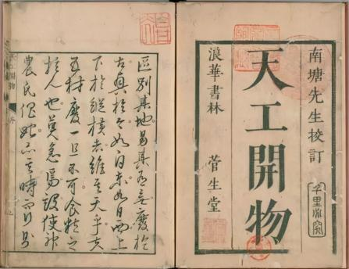  图B 《天工开物》（书影）
【学习西方工业救国】
材料二
面对中国“数千年来未有之变局”，曾国藩、李鸿章、左宗棠等人看到了中国在武器装备和科学技术方面大大落后于西方，他们继承了鸦片战争时期“经世派”代表人物魏源提出的“师夷长技”的思想，并且极力把这一思想主张付诸实践。……洋务运动虽然没能救中国，却为中国的进步、中国的近代化开辟了道路，是中国近代化链条上的第一环。
——摘编自李侃《中国近代史》
【自力自强科技发展】
材料三
新中国成立后，中央决定设立中国科学院负责管理全国科学研究事业。1956年，全国科技大会提出了“向科学进军”的口号，制定了首个科技发展长远规划——《1956年至1967年全国科学技术发展远景规划》。到1966年，全国科研机构已增至1700多个，从事科学研究人员达到12万人。这为科技发展打下了基础，尤其是“两弹一星”。正是“两弹一星”的出现，为中华民族崛起注入了最为铿锵的骨气。
——摘编自《浅论中国共产党百年科技发展成就》
【持续发展创新引领】
材料四
实现中国式现代化、掌握发展的主动权，迫切需要掌握更多关键核心技术、原创性颠覆性技术，培育壮大战略性新兴产业和未来产业，加快形成新质生产力。加快形成新质生产力，关键在培育形成新产业。加快形成新质生产力，要以科技创新为引领。同时，也要切实保护产权和知识产权，优化科技创新的法律政策和文化环境，形成全社会支持创新、参与创新、推动创新的良好氛围。
——摘编自人民日报《加快形成新质生产力》
（1）结合所学知识，指出后人纪念材料一中图A所示人物的理由。并指出图B所示作品的历史地位。（4分）
（2）根据材料二结合所学知识，简述洋务运动“是中国近代化链条上的第一环”的理由。（2分）
（3）根据材料三，概括建国初期我国科技事业发展的原因。结合所学知识，简述“两弹一星”的成功有何意义？（4分）
（4）根据材料四，指出当前我国应该如何“加快形成新质生产力”？（2分）

18．习近平总书记在《以中国式现代化全面推进强国建设、民族复兴伟业》一文中强调，党的领导直接关系中国式现代化的根本方向、前途命运、最终成败。某校同学在进行相关历史主题探究活动，请你参与。（21分）
【开天辟地——党诞生】
材料一
如图所示
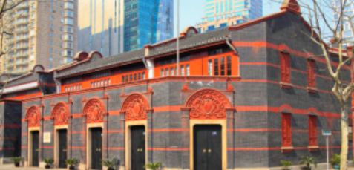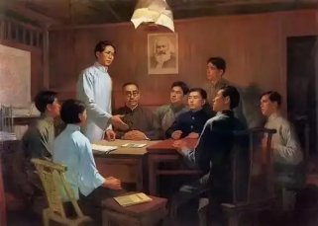
图A 中共一大会址 图B 八七会议（油画）
（1） 依据材料一，分别指出图A所示会址所在地及中共一大召开的意义。结合所学知识，指出图B会议确定的中国革命的总方针。（4分）
【生死攸关——党担当】
材料二
图文所示
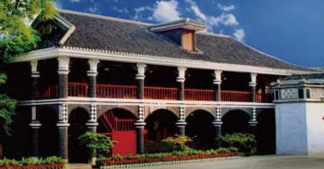  图C 遵义会议会址 | 这个大会是一个打败日本侵略者、建设新中国的大会，是一个团结全中国人民、团结全世界人民、争取最后胜利的大会。我们的任务就是为着打败日本侵略者，建立一个独立的、自由的、民主的、统一的、富强的新中国而奋斗。  ——摘编自毛泽东《两个中国之命运》
（2） 材料二图C遵义会议召开对中国革命有何影响？材料二中“这个大会”指的是什么会议？结合所学知识，指出“这个大会”上制定的政治路线。（6分）
【伟大转折——党智慧】
材料三
如表所示
1978年12月，党召开十一届三中全会，果断结束“以阶级斗争为纲”，实现党和国家工作中心战略转移，开启了改革开放和社会主义现代化建设新时期。 | 中共十九大的主题是：不忘初心，牢记使命，高举中国特色社会主义伟大旗帜，决胜全面建成小康社会，夺取新时代中国特色社会主义伟大胜利，为实现中华民族伟大复兴的中国梦不懈奋斗。
（3） 依据材料三，结合所学知识，概括中共十一届三中全会召开的背景，并分析中共十一届三中全会是伟大的历史转折的原因。结合所学知识，指出中国共产党的初心使命。中国共产党为实现中国梦确定了“两个一百年”奋斗目标。第二个百年奋斗目标是什么？（6分）
【成果共享一感党恩】
材料四
中国特色社会主义新时代取得的成果
领域 | 数据 | 成果说明
经济发展 | 2024年国内生产总值1349084亿元，比上年增长5.0% | 经济保持稳定增长，总量持续扩大，稳居世界第二位，对世界经济增长的贡献率高
脱贫攻坚 | 2020年现行标准下9899万农村贫困人口全部脱贫 | 提前10年实现《联合国2030年可持续发展议程》中的减贫目标，历史性地消除了绝对贫困
科技创新 | 2023年全社会研究与试验发展（R/D）经费投入强度为2.65%，国内有效发明专利401.5万件 | 研发投入强度提升，创新成果丰硕，国家战略科技力量显著增强
社会民生 | 2023年全国居民人均可支配收入达39218元；截至2023年底，全国基本养老保险参保人数为10.66亿人 | 居民收入稳步增加，社会保障体系不断完善，人民生活水平显著提高
城乡协调 | 2023年末常住人口城镇化率为66.16% | 新型城镇化取得显著成效，城乡发展差距逐步缩小
文化事业 | 2023年末全国共有公共图书馆3246个，博物馆6833个；2023年全年出版各类图书119亿册（张） | 文化事业繁荣发展，公共文化服务体系不断完善，文化产品日益丰富
（4） 依据材料四，列举史实说明我们是社会主义成果的享受者。请用一句话为本次探究活动拟定一个主题名称。（要求：主题鲜明、语言凝练、逻辑清晰）（5分）

19．法治是人类社会进入现代文明的重要标志，人类社会法治传统源远流长。根据材料，回答问题。（10分）
材料一
公元前450年左右，罗马颁布了成文法，并把这部法刻在十二块青铜板上。它涉及诉讼程序、所有权和债务权、宗教法等内容，使量刑定罪有了文字依据，在一定程度上遏制了贵族对法律的曲解和滥用。
——摘编自北师大版初中历史教材《世界历史》
材料二
建立法治社会是近代历史发展的重要趋势。英、法、美等国在近代资产阶级革命过程中，颁布了一系列法律文献，巩固了资产阶级革命成果。
——摘编自《义务教育教科书教师教学用书世界历史九年级下册》
材料三
习近平总书记指出：“优秀传统文化包含丰富的法治思想，为我们推进社会主义核心价值观融入法治建设提供了重要借鉴。”
——摘编自习近平总书记《在文化传承发展座谈会上的讲话》
（1）根据材料一回答，古罗马颁布的成文法的名称是什么？该法典的颁布对后世法制建设有何重要意义？（4分）
（2）根据材料二以及所学知识列举三项这一时期资产阶级为了巩固革命成果颁布的重要法律文献。（4分）
（3）根据以上三则材料以及所学知识，谈谈你对法治建设的认识。（2分）

